附件1

**操作手册**

# 描述

申报企业通过湖南省医疗保障局网上服务大厅（简称：服务大厅，https://healthcare.hnybj.com.cn/）登录招采子系统。

项目申报时间开启后，企业进入项目中，进行填报并提交。

# 菜单路径

【耗材招标管理-我的工作台】选择项目点击【进入】，进入耗材项目内

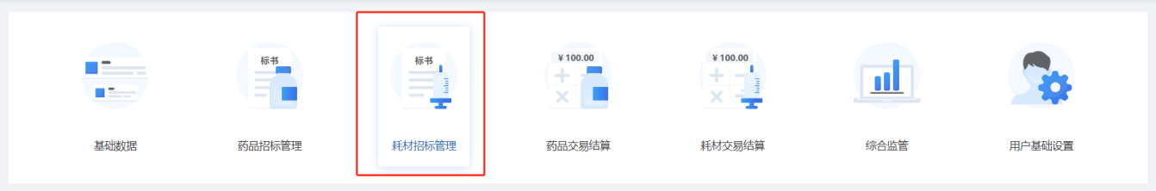

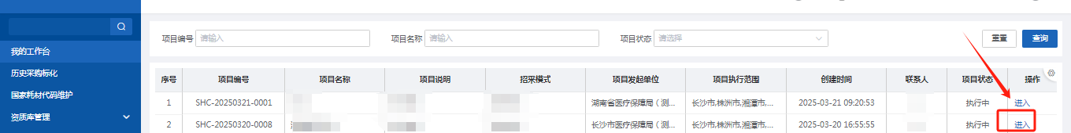

# 企业关联

## 企业关联

在【申报管理-带量采购-企业关联】菜单，进行企业关联

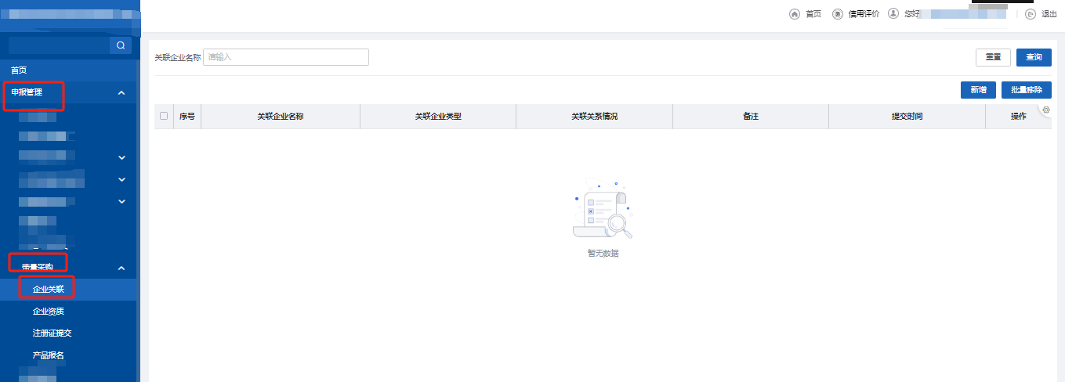

点击【新增】按钮，弹出关联企业窗口，要关联的企业点击操作下【添加】按钮

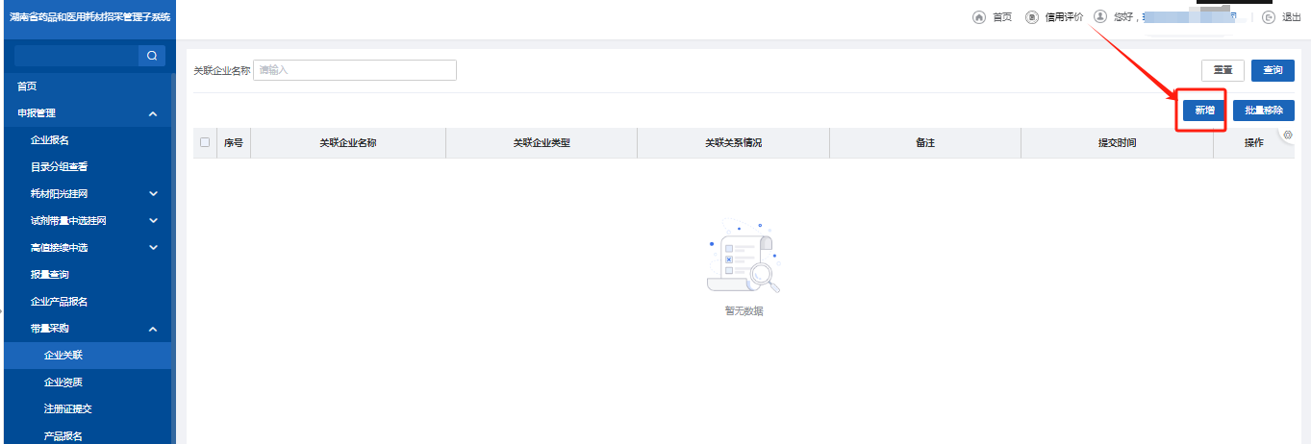

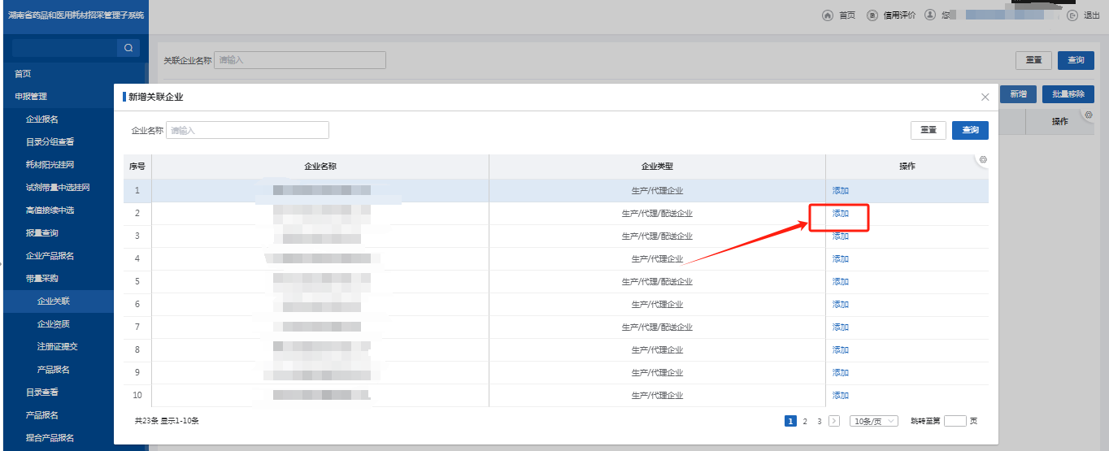

输入关联情况和备注内容，点击【确定】按钮

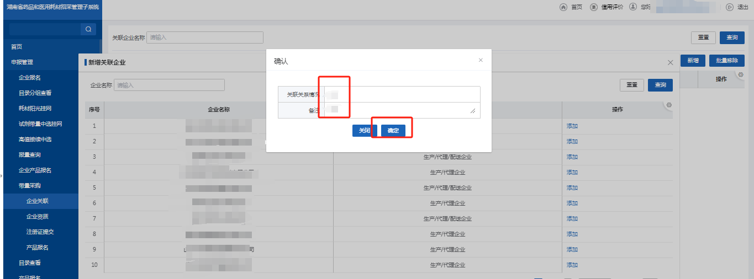

数据进入列表内，新增成功

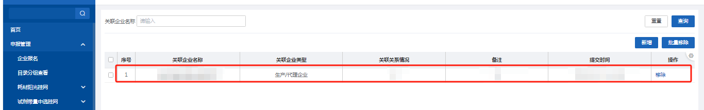

## 移除

列表内点击【移除】按钮或勾选数据点击【批量移除】按钮，可移除数据

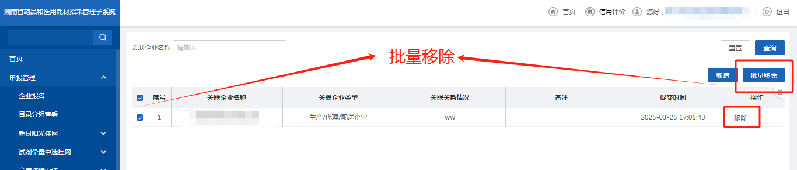

# 企业资质报名

在【申报管理-带量采购-企业资质】菜单，进入企业资质填报，全部必要资质都维护完成后，点击【保存并提交】按钮，提交成功（温馨提示：请前往系统首页-帮助文档下载承诺函和法定代表人授权书模版）

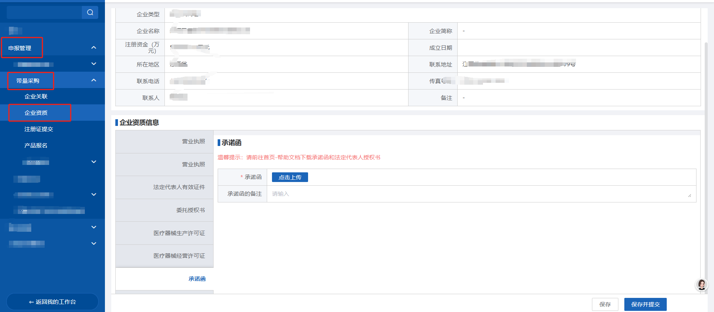

## 撤回

提交成功后，点击【撤回至待提交】按钮后，可重新编辑提交。

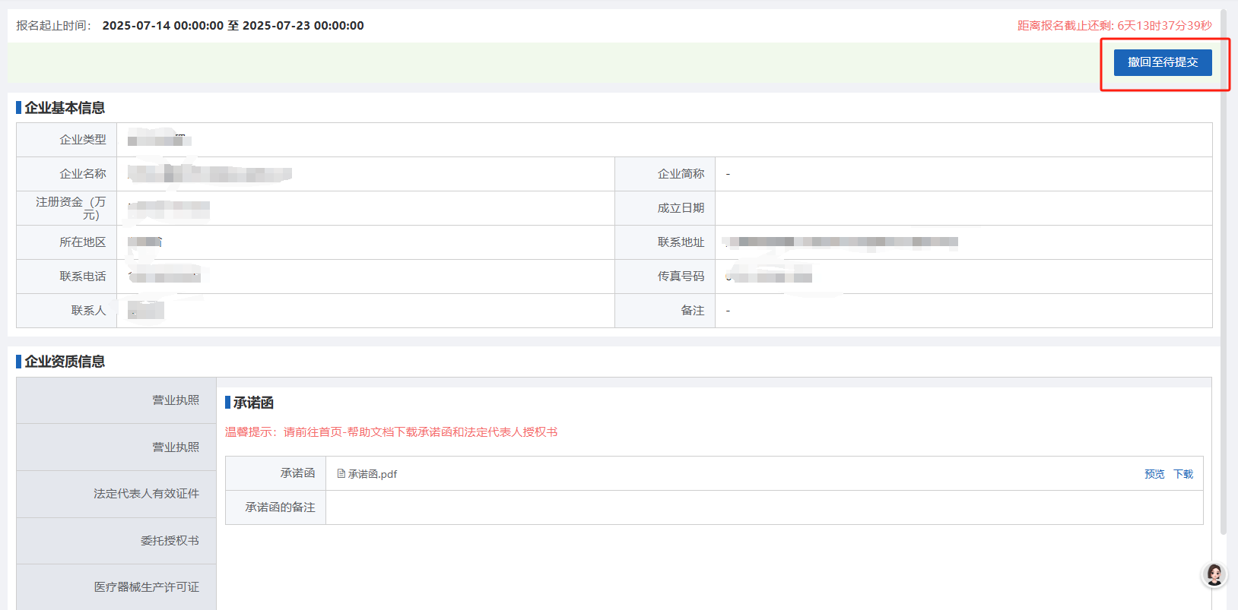

# 注册证提交

在【申报管理-带量采购-注册证提交】菜单，进行注册证提交

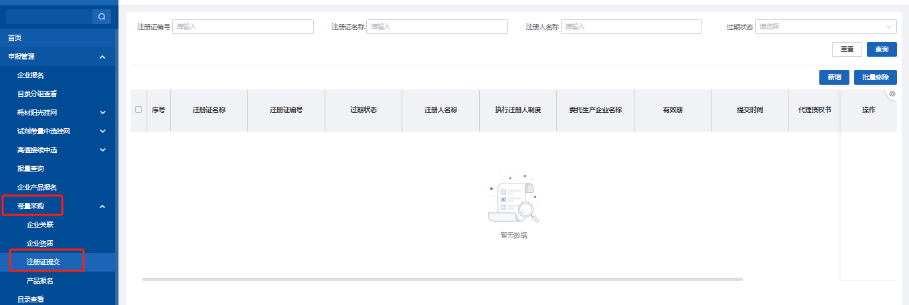

## 添加注册证

点击【新增】按钮，弹出添加注册证窗口，弹窗内展示项目外注册证已提交的数据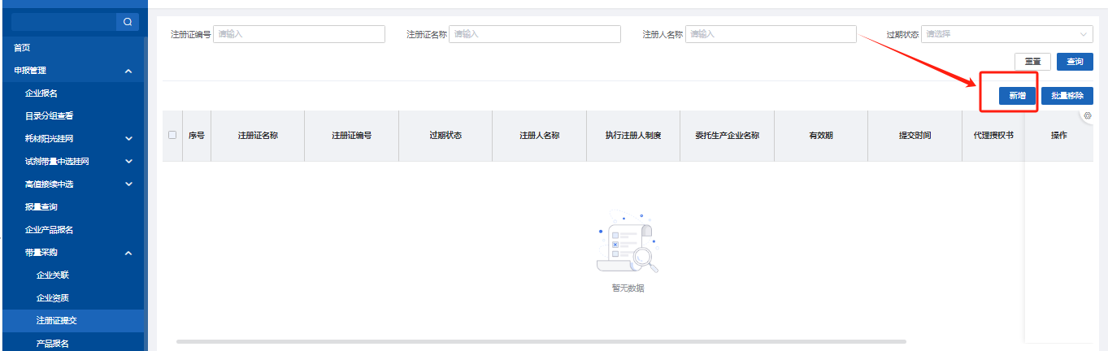

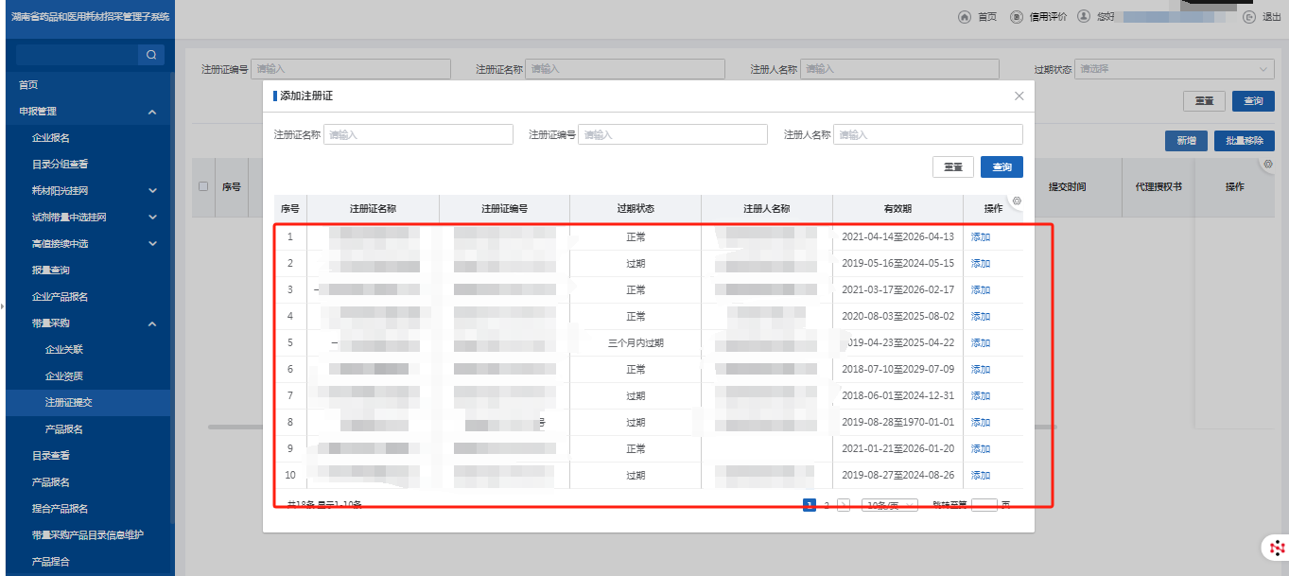

要添加的注册证点击操作下【添加】按钮，弹出上传附件窗口

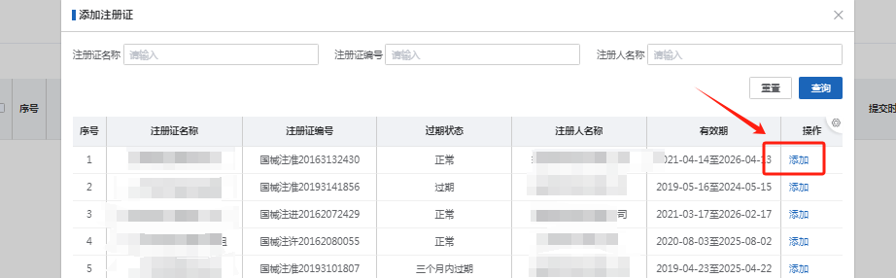

上传文件成功后，点击【确定】按钮，添加注册证成功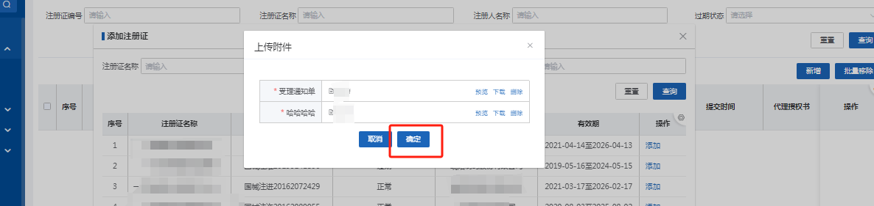

## 移除

操作下点击【移除】按钮或勾选数据点击【批量移除】按钮，可移除数据

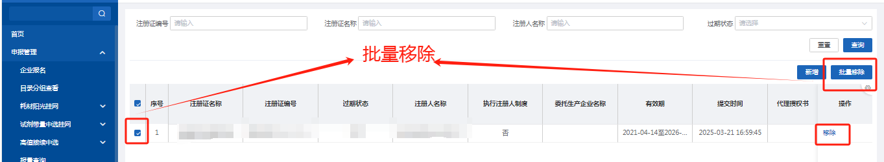

# 产品报名

在【申报管理-带量采购-产品报名】菜单，进行产品申报

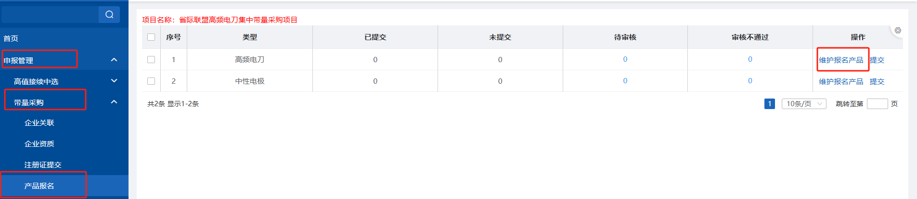

## 关联产品

选择申报目录点击【维护报名产品】按钮进入产品关联页面

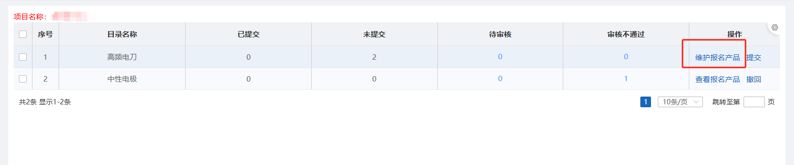

点击【关联产品】按钮，弹出耗材产品添加窗口，点击【添加】按钮或勾选要申报的产品点击【批量添加】按钮（注意：请检查注册证是否在项目外菜单【资质库管理-注册证申报（耗材）】已提交。）

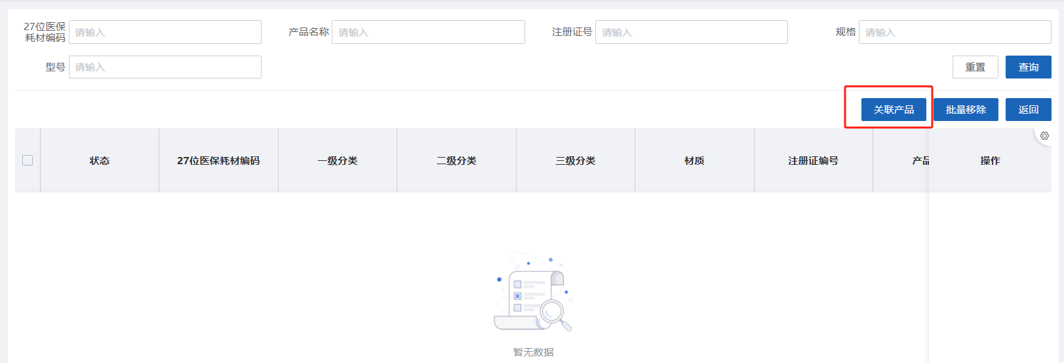

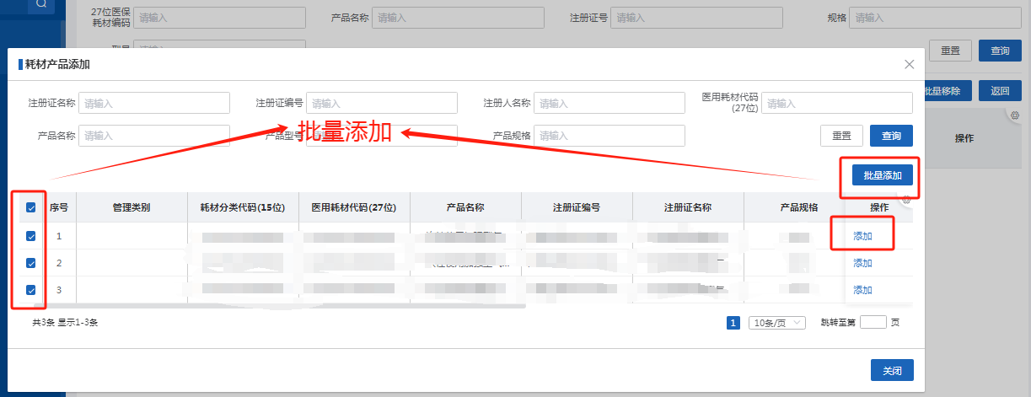

## 维护产品信息及资质

关联出产品后，点击【维护】按钮进入产品详情。对产品信息及资质进行补充维护。

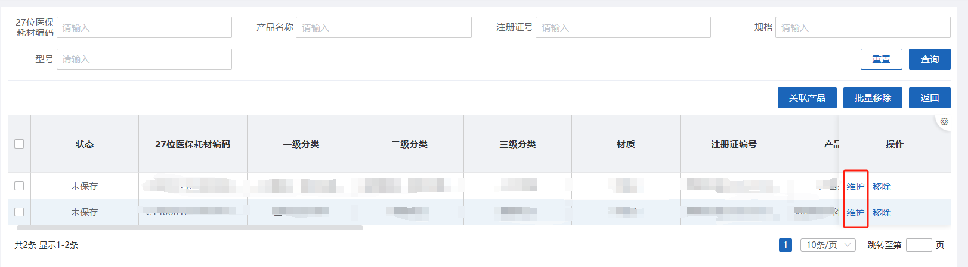

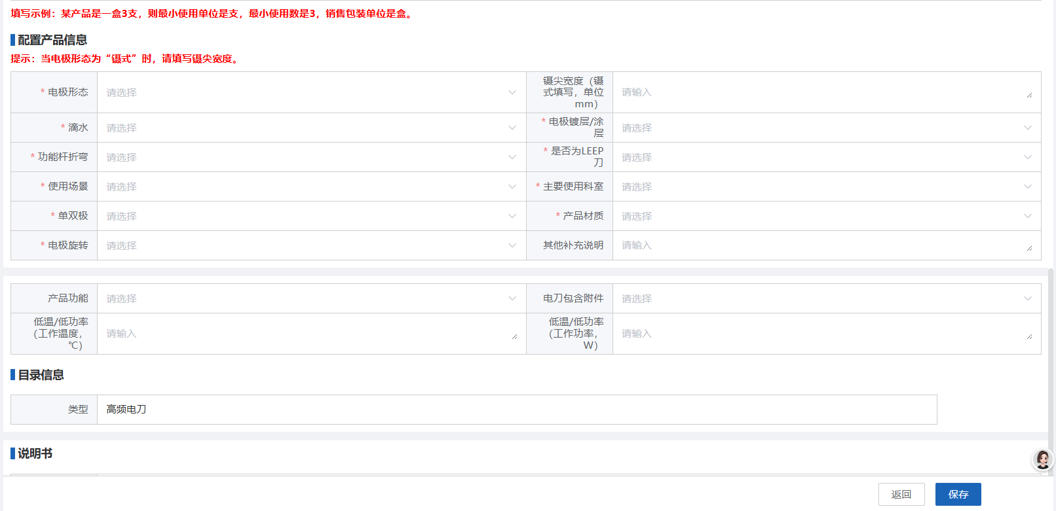

## 移除

在产品关联页面，点击【移除】按钮或勾选数据点击【批量移除】按钮删除产品。

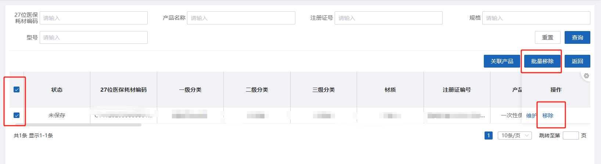

## 提交

目录内的产品全部维护完成后，点击【提交】按钮，提交成功。

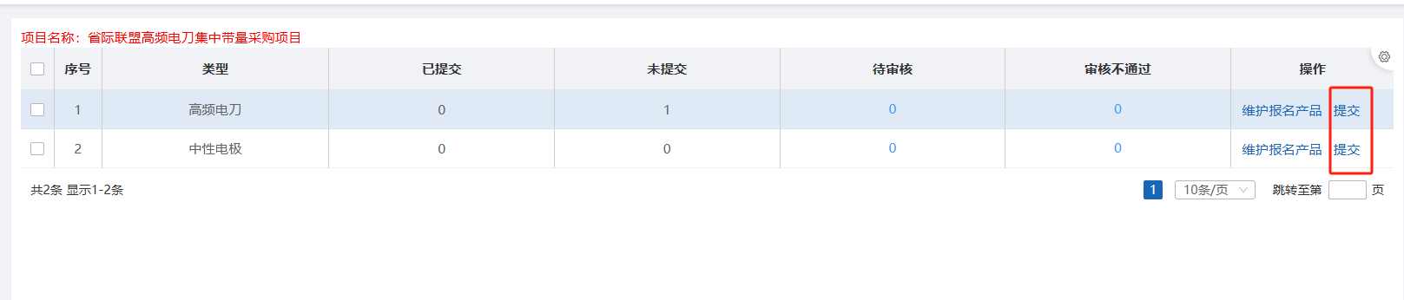

## 撤回

已提交的目录，点击【撤回】按钮，可撤回后重新编辑提交。

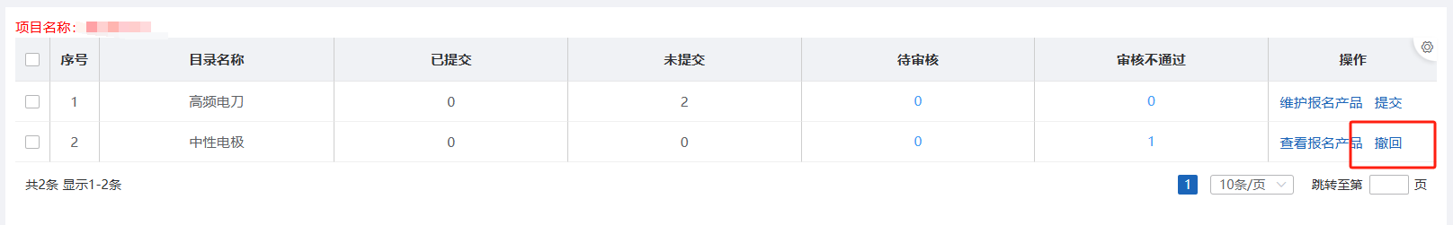

## 查看报名产品

已提交的目录，点击【查看报名产品】按钮，可查看报名产品

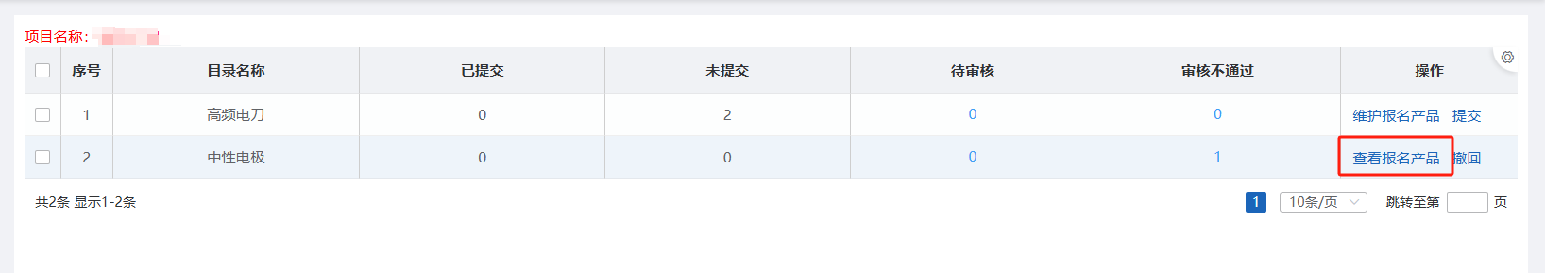

# 审核不通过产品信息修正

在【申报管理-带量采购-产品报名】菜单，进行产品信息修正，点击“审核不通过”列的数字进入产品信息修正详情，点击【维护】进入产品详情，重新修正好产品信息资质后点击【保存并提交】提交管理端审核。

